
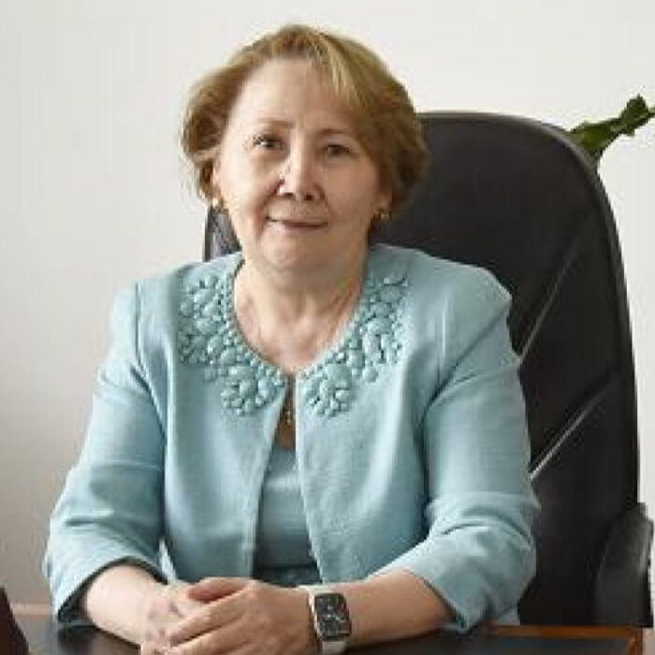
Информационное письмо
Уважаемые коллеги и друзья!
Кафедра «Менеджмент» Esil University приглашает вас принять участие в международной научно-практической конференции «Экономическая наука и управление: новые вызовы и развитие Республики Казахстан в условиях глобальных изменений», посвященной 60-летию доктора экономических наук, профессора Турекуловой Даметкен Медихановны. Конференция состоится 6 декабря 2024 года в гибридном формате (онлайн и оффлайн) на базе Esil University.
Современные глобальные вызовы требуют пересмотра подходов к управлению экономикой и стратегическому развитию. На фоне стремительных изменений в мировой экономике и увеличивающейся взаимозависимости, Республика Казахстан, как развивающаяся экономика, сталкивается с рядом уникальных вызовов и возможностей. В этих условиях важно объединить усилия ученых, экспертов и практиков для обмена знаниями и выработки эффективных управленческих решений, способствующих устойчивому экономическому развитию страны. Конференция предоставит площадку для обсуждения передовых идей и стратегий в экономике и управлении.

Основные направления работы конференции:
- Актуальные социально-экономические вызовы и перспективы развития Республики Казахстан и его международных партнеров.
- Новейшие управленческие подходы для государственных и частных организаций.
- Финансово-банковская сфера Казахстана: современные вызовы и перспективные направления.
- Применение информационных технологий и математических моделей в экономических и управленческих процессах.
- Вопросы и возможности развития правовых дисциплин.
- Современные вызовы и направления развития социальной работы в Республике Казахстан.

Требования к оформлению статей для публикации в сборнике конференции:
Объем статьи: 5-10 страниц формата А4, включая рисунки, таблицы и список литературы.
Шрифт: Times New Roman, размер 12, межстрочный интервал 1.
Поле: Верхнее и нижнее – 2 см, левое – 3 см, правое – 1,5 см.
Выравнивание текста: по ширине, абзацный отступ – 1,25 см.
Структура статьи: Введение, Основная часть, Заключение, Список литературы.
Язык публикации: статьи принимаются на казахском, русском и английском языках.
Ссылки на литературу: оформляются в квадратных скобках по мере упоминания в тексте.
Таблицы и иллюстрации: должны быть пронумерованы и иметь заголовки, помещаться в тексте после упоминания.
Сроки подачи материалов: Заявки на участие и статьи необходимо направить до 25 ноября 2024 года по электронной почте: conference@esil.edu.kz

Состав Организационного комитета:
Председатель – Таубаев А.А., ректор, д.э.н., профессор;
Заместитель председателя – Макыш C.Б.,
первый проректор – проректор по академическим вопросам, д.э.н., профессор.

Члены оргкомитета:
1. Алина Г.Б. – декан факультета «Бизнес и управление», к.э.н., ассоц. профессор;
2. Мухамеджанова А.А. – декан факультета «Прикладных наук», PhD, доцент;
3. Замбинова Г.К. – заведующая кафедрой «Экономика и маркетинг», к.э.н., доцент;
4. Лукпанова Ж.О. – заведующая кафедрой «Финансы», к.э.н., ассоц. профессор;
5. Бекжанова Т.К. – заведующая кафедрой «Учет и аудит», к.э.н., ассоц. профессор;
6. Байгиреева Ж.З. – заведующая кафедрой «Менеджмент», PhD;
7. Калиев А.К. – заведующий кафедрой «Право», к.ю.н.;
8. Абдибекова Л.М. – заведующая кафедрой «Информационные системы и технологии»;
9. Садыков Ж.А. – заведующий кафедрой «Социальная работа и туризм», PhD;
10. Байдрахманов Д.Х. – заведующий кафедрой «Социально-гуманитарные дисциплины», к.п.н., ассоц. профессор.

Рабочая группа:
- Улыбышев Д.Н. – к.э.н., доцент, директор центра социальноэкономических исследований;
- Алина Г.Б. – декан факультета «Бизнес и управление», к.э.н., ассоц. профессор;
- Жуманова Б.К. – к.э.н., профессор кафедры «Менеджмент»;
- Череева Б.Т. – PhD, кафедры «Менеджмент»;
- Рюмкина И.Н. – к.э.н., доцент кафедры «Менеджмент»;
- Тансыкбаева Г.О. – ст. преподаватель кафедры «Менеджмент»;

Для получения дополнительной информации, пожалуйста, обращайтесь к оргкомитету по вышеуказанному адресу.

Ждем вас на конференции и надеемся на плодотворное сотрудничество!

Шаблон статьи

НАЗВАНИЕ СТАТЬИ

¹Фамилия Имя Отчество
²Фамилия Имя Отчество
¹e-mail
²e-mail
¹Ученая степень, ученое звание, должность, название университета,
²Ученая степень, ученое звание, должность, название университета,

Аннотация: 100 слов.
Ключевые слова: на русском, 5-8 слов.
Keywords: in English, 5-8 words.

Введение. Текст 150 слов.

Основная часть. Текст 1500-2000 слов.

Таблица 1 – Наименование таблицы
№  п/п | Колонка | Колонка
№  п/п | Колонка | Колонка | Колонка | Колонка | Колонка | Колонка | Колонка
Примечание: *

Текст, текст, текст


Рис. 1 – Наименование рисунка
Текст, текст, текст

Таблица 2 – Наименование таблицы
№  п/п | Колонка | Колонка
№  п/п | Колонка | Колонка | Колонка | Колонка | Колонка | Колонка | Колонка
Примечание: *

Текст, текст, текст

Заключение. Текст 200 слов.

Список использованных источников
- Шапаров А.Е. Миграционные процессы в регионах Арктической зоны российской Федерации // Россия: тенденции и перспективы развития. 2019. №14-1., стр. 627.
- Шапаров А.Е. Миграционные процессы в регионах Арктической зоны российской Федерации // Россия: тенденции и перспективы развития. 2019. №14-1., стр. 627.
- Шапаров А.Е. Миграционные процессы в регионах Арктической зоны российской Федерации // Россия: тенденции и перспективы развития. 2019. №14-1., стр. 627.
- Шапаров А.Е. Миграционные процессы в регионах Арктической зоны российской Федерации // Россия: тенденции и перспективы развития. 2019. №14-1., стр. 627.
- Шапаров А.Е. Миграционные процессы в регионах Арктической зоны российской Федерации // Россия: тенденции и перспективы развития. 2019. №14-1., стр. 627.

